ZKRATKY

EIT

Uvod

Elektrická impedanční tomografie (EIT z angl. electrical impedance tomography) patří mezi mezi nejpoužívanější způsoby hodnocení kvality plicní ventilace na jednotkách intenzivní péče a to i protože některé používané globální parametry, jako dynamická poddajnost dýchání, nižší inflexní bod, vztahy tlak-čas občas nemusí být dostačující pro zabránění poškození plic při protektivní ventilaci. EIT je neinvazivní, nevyužívá radičního záření, zobrazuje v reálném čase a není škodlivá pro pacient. EIT nabízí regionální informace o ventilaci a potenciálně i o perfúzi plic. [1-3].

Teoreticky úvod

EIt spočívá ve vizualizaci a kvantifikaci tkáňové impedance zjištěné pomocí vysílání velmi malých elektrických proudů a následného měření výsledných napětí na povrchu trupu. Na rozdíl od vedení elektřiny vodiči, kde nosiči náboje jsou elektrony, při vedení náboje ve tkáních, se využívá tzv. iontových nosičů. Jedná se hlavně o sodíkové, draselné a chloridové ionty. Téměř všechny bioelektrické signály se mění s časem, a proto mají související křivky, které lze kategorizovat podle jejich frekvenčního obsahu [4].

Na jedné frekvenci má tkáň určitou impedanci, určenou vodivostí a permitivitou. Krev je v tom relativně jednoduchá složka těla, protože se skládá z distribuce buněk ve vodivém extracelulárním prostoru. Při relativně nízkých frekvencích (<1 kHz), elektrický proud bude proudit kolem buněk a tedy její impedance bude hlavně odporová. Nicméně, jakmile frekvenci zvýšíme proud se dostane do buněčné membrány, a tudíž prezentovaná impedance bude mít kapacitní složka. Pokud budeme frekvenci nadéle zvyšovat, začne proud pronikat intracelulárně, a pak se krev bude jevit jako jednotné odporové médium. Typické spektrum měrného odporu krve je zobrazeno na obrázku 1 [4-6].

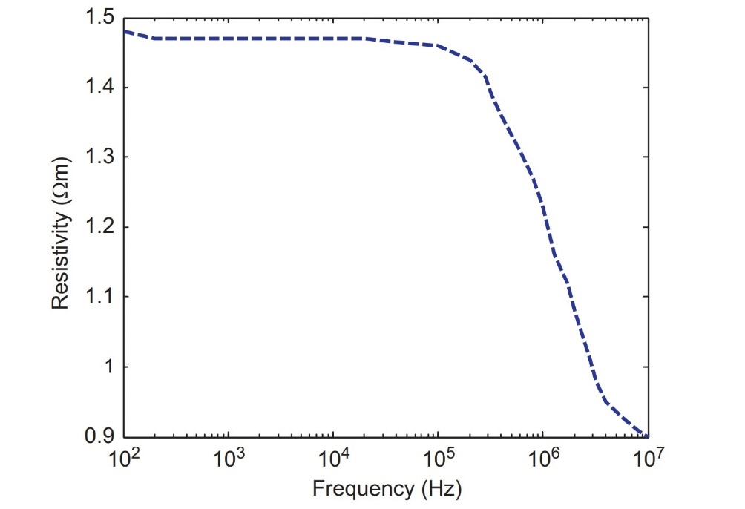

[4].

Měření impedance

Pro vyčíslení elektrických vlastností tkáně je nejčastěji využívána vodivost, stejně jako její obrácená hodnota – odpor. Vodivost se měří v Siemensech na metr (S· m-+) a je poměr amplitudy proudu, který proudí k potenciálu aplikován na metr krychlový tkáně. Odpor se měří v ohm metrech (Ω · m). [5,6]

Bipolární

Pokud jsou na tkáň umístěny dvě elektrody, může být aplikován proud a měřen potenciál, který možňuje dopočítat impedanci. Impedance bude mít velikost i fázi. Tato impedance mít dvě složky, impedanci použitých elektrod a danou impedanci tkáně. Ve většině případů je impedance představovaná elektrodou značně vyšší, a to hlavně kvůli rozhraní elektroda tkáň. Tyto dvě složky je velmi obtížné oddělit. Proto se pro EIT nepoužívá. [4]

Tetra polární

Použití čtyř spíše než dvou elektrod odstraní mnoho z nevýhody bipolárních měření. Na obrázku 2 jsou patrné čtyři elektrody očíslované 1–4. Proud může být veden mezi vnější dvojicí elektrod 1 a 4 a tento proud nebude záviset na impedanci představované elektrodami. Podobně potenciál mezi elektrody 2 a 3, který je výsledkem toku proudu v tkáni lze měřit, a pokud se měření provádí pomocí zesilovač s velmi vysokou vstupní impedancí, pak by měření nemělo záviset na impedancích elektrod. Použití čtyř elektrod odstraňuje hlavní nevýhodu bipolární měření. [4]

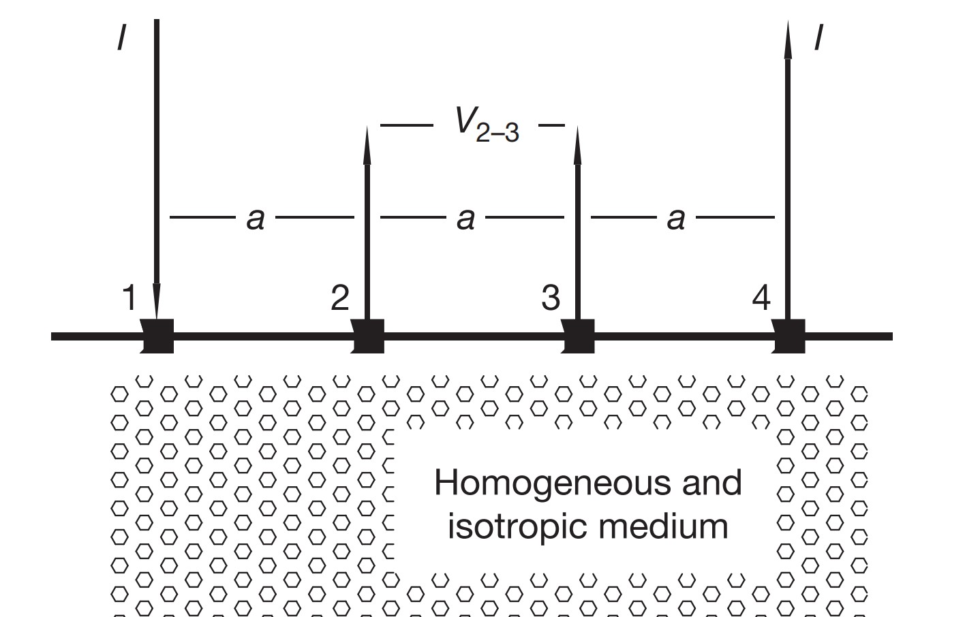

tetrapolar 4

převzato z 6

|  |  |
| --- | --- |
| Tissue | Resistivity (Ω·cm) |
| Blood | 150 |
| Lungs, inspiration | 2400 |
| Lungs, expiration | 700 |
| Heart muscle, longitudinal | 125 |
| Heart muscle, longitudinal | 1800 |
| Skeletal muscle, longitudinal | 420–5200 |
| Fat | 2000–2700 |
| Bone | 16,600 |

Změny impedance

Impedance tělesných orgánů se mění v čase, protože závisí jak na struktuře, tak na složení tkání. Například když vzduch nafoukne plicní sklípky (alveoly), změní se celá struktura tkáně a její impedance velmi výrazně stoupá. Podobně, když se objem krve obsažený v srdci zvyšuje během srdečního cyklu, impedance celého orgánu se sníží, protože krev má a relativně nízkou impedance. Pokud jsou tyto změny dobře intepretovány, pak je možné je použít jako diagnostickou metodu, jako jsou impedanční kardiografie a impedance pneumografie. [4-6]

asi ne

Bioelektrické signály s nejvyšším frekvenčním obsahem jsou ty, které jsou vytvářeny akčními potenciály nervů a mají složky dosahující přibližně 10 kHz. Nyní mají lidské tkáně elektrické vlastnosti, které sahají výrazně nad 10 kHz, například tkáň absorbuje elektrickou energii na mikrovlnných frekvencích a tyto správné vazby byly měřeny při frekvencích výrazně nad 1 GHz (Pethig, 1979).

1

LEONHARDT, Steffen a Burkhard LACHMANN. Electrical impedance tomography: the holy grail of ventilation and perfusion monitoring? *Intensive Care Medicine* [online]. 2012, **38**(12), 1917-1929 [cit. 2021-03-10]. ISSN 0342-4642. Dostupné z: doi:10.1007/s00134-012-2684-z

2

BODENSTEIN, Marc, Matthias DAVID a Klaus MARKSTALLER. Principles of electrical impedance tomography and its clinical application. *Critical Care Medicine* [online]. 2009, **37**(2), 713-724 [cit. 2021-03-10]. ISSN 0090-3493. Dostupné z: doi:10.1097/CCM.0b013e3181958d2f

3

FRERICHS, Inéz a Norbert WEILER. Electrical impedance tomography. *Critical Care Medicine* [online]. 2012, **40**(3), 1015-1016 [cit. 2021-03-10]. ISSN 0090-3493. Dostupné z: doi:10.1097/CCM.0b013e31823d7849

4

BROWN, B. Tissue Impedance Spectroscopy and Impedance Imaging. *Comprehensive Biomedical Physics* [online]. Elsevier, 2014, 2014, s. 73-90 [cit. 2021-03-10]. ISBN 9780444536334. Dostupné z: doi:10.1016/B978-0-444-53632-7.00510-4

5

FRERICHS, Inéz, Marcelo B P AMATO, Anton H VAN KAAM, et al. *Thorax* [online]. 2016, **72**(1) [cit. 2021-03-10]. ISSN 0040-6376. Dostupné z: doi:10.1136/thoraxjnl-2016-208357

6

PUTENSEN, Christian, Benjamin HENTZE, Stefan MUENSTER a Thomas MUDERS. Electrical Impedance Tomography for Cardio-Pulmonary Monitoring. *Journal of Clinical Medicine* [online]. 2019, **8**(8) [cit. 2021-03-10]. ISSN 2077-0383. Dostupné z: doi:10.3390/jcm8081176

CARDIO PULMONARY MONITORING

2. Basics of Bioimpedance

Bioimpedance can be defined as the voltage response of biological tissue to an externally applied alternating electric current (AC). It is commonly obtained using four electrodes, where two are used for AC injection and the other two for voltage measurement [3,4]. Thoracic EIT measures the regional distribution of intra-thoracic bioimpedance and can be seen as an extension of the four electrode principle to the image plane spanned by the electrode belt [1]. Dimensionally, electrical impedance (Z) is the same as resistance and the corresponding International System of Units (SI) unit is Ohm (Ω). It can be conveniently expressed as a complex number where the real part is resistance and the imaginary part is called reactance, which quantifies effects resulting from capacitance or inductance. Capacitance depends on the biomembranes’ characteristics of the tissue such as ion channels, fatty acids, and gap junctions, whereas resistance is mainly determined by the composition and the amount of extracellular fluid [1,2]. At frequencies below 5 kilohertz (kHz), electrical current flows through extracellular fluid and is primarily dependent on the resistive characteristics of the tissues. At higher J. Clin. Med. 2019, 8, 1176; doi:10.3390/jcm8081176 www.mdpi.com/journal/jcm J. Clin. Med. 2019, 8, 1176 2 of 19 frequencies up to 50 kHz, electrical currents are slightly deflected at cell membranes which leads to an increase of capacitive tissue properties. At frequencies above 100 kHz, electrical current can pass through cell membranes and decrease the capacitive component [1,2]. Therefore, the effects that determine tissue impedance strongly depend on the utilized stimulation frequency. Bioimpedance is usually given as resistivity or conductivity, which normalize resistance or conductance to unit area and length. The corresponding SI units are Ohm-meter (Ω·m) for resistivity and Siemens per meter (S/m) for conductivity. Resistivity of thoracic tissue ranges from 150 Ω·cm for blood, to 700 Ω·cm for deflated lung tissue, up to 2400 Ω·cm for inflated lung tissue (Table 1). In general, tissue resistivity or conductivity depends on the fluid content and ion concentration. In terms of the lungs, it also depends on the amount of air in the alveoli. While most tissues show isotropic behavior, heart and skeletal muscle behave anisotropic, meaning that resistivity strongly depends on the direction in which it is measured.

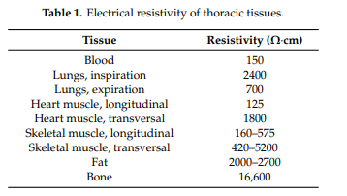

3. EIT Measurements and Image Reconstruction To perform EIT measurements, electrodes are placed around the thorax in a transverse plane, usually in the 4th to 5th intercostal spaces (ICS) at the parasternal line [5]. Subsequently, the changes of impedance can be measured in the lower lobes of the right and left lungs, as well as in the heart region [1,2]. To place the electrodes below the 6th ICS might be difficult as the diaphragm and abdominal content periodically enter the measurement plane. Electrodes are either single self-adhesive electrodes (e.g., electrocardiogram, ECG) that are placed individually with equal spacing in-between the electrodes or are integrated in electrode belts [1,2]. Also, self-adhesive stripes are available for a more user-friendly application [1,2]. Chest wounds, chest tubes, non-conductive bandages or conductive wire sutures may preclude or significantly affect EIT measurements. Commercially available EIT devices usually use 16 electrodes, but EIT systems with 8 or 32 electrodes are also available (please see Table 2 for details) [1,2]. During an EIT measurement sequence, small AC (e.g., <5 mA at a frequency of 100 kHz) are applied through different pairs of electrodes and the resulting voltages are measured using the remaining other electrodes [6]. Bioelectrical impedance between the injecting and the measuring electrode pairs is calculated from the known applied current and the measured voltages. Most commonly, adjacent electrode pairs are used for AC application in a 16-elektrode system, while 32-elektrode systems often apply a skip pattern (see Table 2) to increase the distance between the current injecting electrodes. The resulting voltages are measured using the remaining electrodes. Currently, there is an ongoing discussion about different current stimulation patterns and their particular advantages and disadvantages [7]. To obtain a full EIT data set of bioelectrical measurements, the injecting and the measuring electrode pairs are continuously rotated around the entire thorax (Figure 1). The AC used during the EIT measurements are safe for a body surface application and remain undetected by the individual patient. For safety reasons, the use of EIT in patients with electrically active devices (e.g., cardiac pacemakers or cardioverter-defibrillators) is not recommended.

FILTRACE

Dear Sir,

What type of filter did you use ?.

As Bidal said, when filtering, there is an inherent minimum delay. This is because the filter needs to be a causal system, ie, the impulse response for negative time needs to be zero.

The minimum delay of a filter is given by the Hilbert transform.

There are also some filters that are minimum delay (eg most passive filters, and also the digital IIR Infinite Impulse Response filters), while others (the FIR filters) are not minimum delay.

In order to combat delay, the first thing to do is to use minimum phase filters (IIR or passive), and no FIRs. (They are more difficult to synthesize,)

The second thing to do is tune your amplitude response for the delay you can tolerate, ie not attenuate more than you need. Calculate the power spectral density of what you want to attenuate, and then design an appropriate amplitude response. In closed loop systems, this often leads to second order filters (ie the amplitude response goes down with 40 db/decade from the loop bandwidth onward). I dont know what you will get here.

Cheers,

Henri.

Napsat kapitolu o impedanci

napsat kapitolu o evakuaci vypotku

zminit PEEP manevr